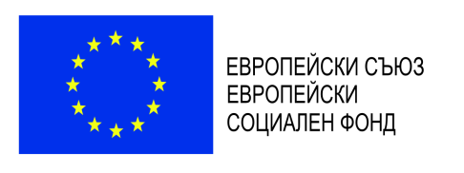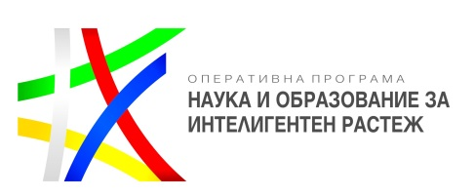

На 19.01.2021 г., стартира изпълнението на проект: №BG05M2OP001-3.017-0011, с наименование „Повишаване на капацитета на педагогическите специалисти и образователни медиатори за работа в мултикултурна среда“, финансиран от Оперативна програма „Наука и образование за интелигентен растеж“ 2014-2020, съфинансирана от Европейския съюз чрез Европейските структурни и инвестиционни фондове.
Участието в проекта ни е под формата на „Партньор“ на Сдружение "Център за обучение и квалификация" в изпълнение на Общата цел на проектното предложение а именно: „Повишаване на професионалните компетентности на учители, директори, педагогически специалисти и образователни медиатори за работа в мултикултурна среда за преподаване на знания и формиране на умения у децата и учениците за възприемане на етнокултурните различия“
Обща стойност на проекта е 306 024,32 лв., от които:
- 260 120.67 лв. европейско,
- 45 903.65 лв., национално съфинансиране
Начало: 19.01.2021 г.
Край: 19.01.2023 г.

